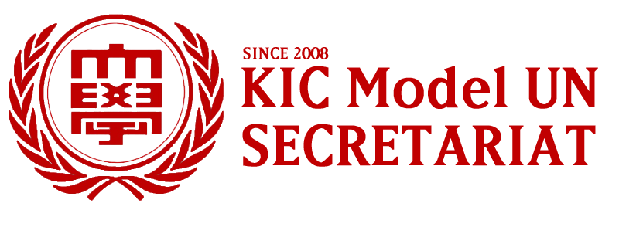

2016 신입 사무국원 지원서
이름 (한국어/English) |  |  |  |  |  | 증명사진
생일 (년/월/일) |  |  | 성별 | M / F
전공/학번
휴대폰 번호
이메일 주소
지원 희망 부서  (please select one) | Information Service ( ) |  |  |  | Promotion Service ( )
 | Conference Service ( )
추가 희망 부서 (optional) | ENA ( ) |  |  |  | OPD ( )
English Proficiency (TOEFL, TOEIC, TEPS...)
혹은 기타 특별사항 (워드, 포토샵, 프리미어프로 등)
Relevant Experience (관련 경험)
(Please list MUN or related activities that may qualify you as a member)
Statement of Purpose (지원 동기)
(Please briefly discuss your plans and aspirations as a member of KIC Model UN Secretariat)
Interview Date (please select all) |  | 3월 21일 오전 ( ) / 3월 21일 오후 ( )  3월 22일 오전 ( ) / 3월 22일 오후 ( )  3월 23일 오전 ( ) / 3월 23일 오후 ( )
3월 20일 12:00까지 recruit@kicmun.info 혹은 아태 214호 앞 모집함으로 신청해주시기 바랍니다.

